PresseINFORMATION
Dornstadt, 13. Mai 2011

Von Riedlingen nach Rio: Janz Logistics erweitert Angebot um Container Trucking und Seefracht-Services
Anbindung der Adria- und Nordsee-Häfen über Containerbahnhof Ulm-Nord

Mit dem „Logistic Center Süd“ bietet Janz Logistics aus Dornstadt der Industrie und dem Handel im Wirtschaftsraum Ulm bereits ein umfangreiches Service-Paket für die Beschaffungs-, Lager- und Distributionslogistik. Dieses Angebot hat der Dienstleister am Logistik-Drehkreuz Autobahn A8 / Containerterminal Ulm jetzt erneut ausgeweitet. Seit März 2011 können Verlader und Spediteure bei Janz Logistics auch Container-Trucking- und Seefracht-Dienstleistungen in Anspruch nehmen. Damit ermöglicht Janz der süddeutschen Industrieregion die direkte Anbindung „aus einer Hand“ an Märkte wie Asien, Südamerika oder den nahen Osten über die Türkei. Janz sammelt und verteilt die Fracht im süddeutschen Raum per Lkw, wickelt die Be- und Entladung am Containerbahnhof Ulm ab und sorgt für die Warenübergabe an die Reedereien in den Nordsee- und Adriahäfen. „Durch dieses leistungsfähige Netzwerk steuern wir auch bei Übersee-Destinationen die gesamte logistische Kette“, erklärt Geschäftsführer Florian Janz den ganzheitlichen Ansatz. „Somit können wir multimodale Logistikaufgaben für international ausgerichtete Industrie- und Handelskunden im ,one stop shoping’ abwickeln – von Riedlingen bis Rio de Janiero und wieder zurück.“ Neben den neuen Dienstleistungen hat das Unternehmen eine Reihe von weiteren Value Added Services im Programm. Dazu gehören neben dem Kommissionieren und Konfektionieren der Ware auch Cross-Docking-Dienstleistungen, die derzeit schrittweise ausgebaut werden. „Durch die neuen Services und der sehr guten Verkehrsinfrastruktur am Standort Ulm/Dornstadt entwickeln wir uns zu einem der wichtigsten und innovativsten Lead Logistic Provider im Wirtschaftsraum zwischen München und Stuttgart“, so Janz.

Dank seiner günstigen geografischen Lage ist der Wirtschaftsraum Ulm/Neu-Ulm verkehrstechnisch hervorragend angebunden. Der Dornstadter Logistik-Profi Janz Logistics baut konsequent auf diesen Top-Standort, der über die Autobahnen A8, A7 sowie die Bundesstraße B10 und den Containerbahnhof Ulm-Nord bestens zu erreichen ist. Mit dem „Logistic Center Süd“ bietet der Dienstleister weit mehr als nur den vielzitierten „Transport von A nach B“. Das Paket umfasst das gesamte Spektrum, das im Sinne einer ganzheitlichen Supply Chain erforderlich ist. Durch die Erweiterung der Services um die Container- und Seefrachtdienstleistungen ist Janz nun als Lead Logistic Provider in der Lage, die gesamte Supply Chain zentral zu steuern. Hierzu schloss Janz Verträge mit führenden Reedereien wie Evergreen und MSC sowie dem Bahngüterverkehrs-Spezialisten Eurogate. Janz übernimmt auch sämtliche Zollformalitäten und organisiert alle Vor- und Nachläufe des Seetransportes. Im Container-Trucking greift Janz auf eigene und am Terminal stationierte Trucking-Fahrzeuge zurück. Durch die unmittelbare Nähe des Standorts zum Containerbahnhof (500 Meter Luftlinie) erfolgen die Lagerung und der Umschlag schnell, effizient und kostengünstig. Der Dornstadter Logistik-Spezialist hat Lagerkapazitäten mit insgesamt rund 25.000 Quadratmetern Nutzfläche und kann auf einen Fuhrpark von über 30 Lkw zurückgreifen.

Als Lead Logistic Provider setzt Janz auf umweltschonende Logistik-Konzepte durch den Einsatz im Kombinierten Verkehr. Während die „letzte Meile“ im Vor- bzw. Nachlauf per Lkw abgewickelt wird, setzt Janz dank der Anbindung an den Containerbahnhof Ulm im Hauptlauf von und zu den Seehäfen auf die Bahn. Eine möglichst umweltschonende Abwicklung der Logistikprozesse erreicht Janz Logistics im süddeutschen Raum zudem auch durch Routen-, Lager- und Frachtraumoptimierung. Um diesen Ansatz voranzutreiben, hat das Tochterunternehmen Logistik Akademie Janz das Technology Network ,Green Logistics’ gegründet, das vom Bundeswirtschaftsministerium im Rahmen der ZIM-Netzwerke gefördert wird.

Bildmaterial:
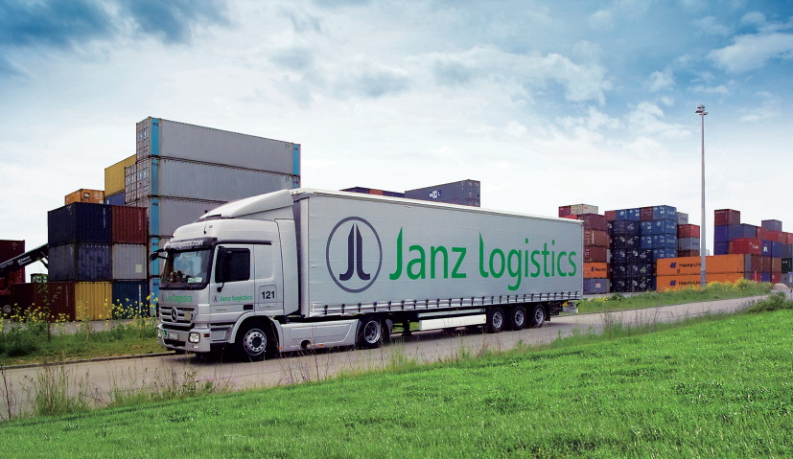


Über 30 Lkw stehen Janz Logistics zur Verfügung
Top-Standort: Janz Logistics hat 25.000 Quadratmeter Lagerfläche in unmittelbarer Nähe des Containerbahnhofes Ulm
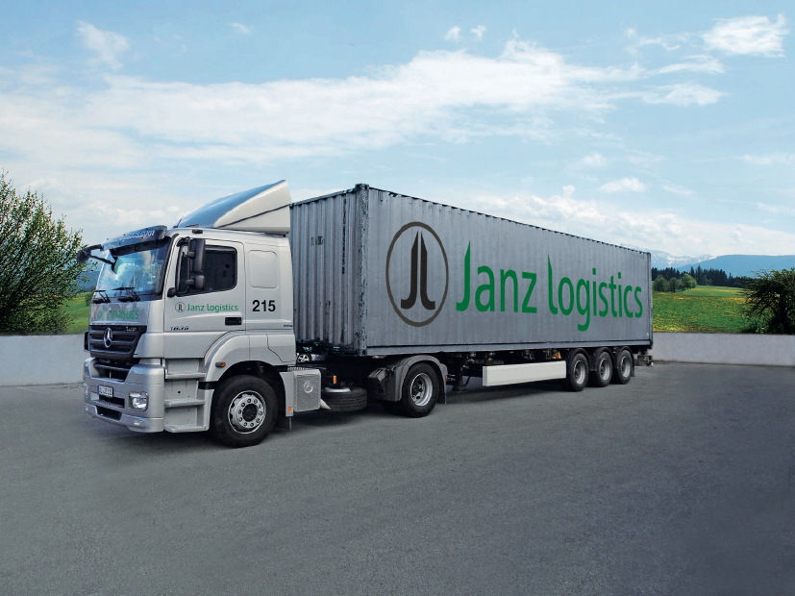

Druckfähiges Bildmaterial zu dieser Presseinformation steht für Sie unter www.press-n-relations.de unterhalb der dort veröffentlichten Meldung zum Download bereit.

Container-Trucking-Fahrzeug von Janz Logistics

Weitere Informationen:  Janz Logistics GmbH & Co. KG  Florian Janz, Geschäftsführer  Lerchenbergstraße 27 – 89160 Dornstadt  Telefon: 07348 – 9678-12  Telefax: 07348 – 9678-26  florian.janz@janz-logistics.com  www.janz-logistics.com | Pressearbeit:  Press’n’Relations GmbH  Bruno Lukas  Magirusstraße 33 - 89077 Ulm  Telefon: 0731 – 96287-17  Telefax: 0731 – 96287-97  blu@press-n-relations.de  www.press-n-relations.de

Janz Logistics GmbH & Co. KG – die Janz-Gruppe
Das Dornstadter Logistikunternehmen Janz Logistics GmbH & Co. KG wurde 1997 von Wolfgang Janz in Ulm gegründet und firmierte zunächst unter dem Namen „Wolfgang Janz Internationale Transporte“. Mit der Entwicklung vom reinen Transportunternehmen zum Logistik-Dienstleister wuchs das Unternehmen kontinuierlich und wurde im Jahr 2000 in „Janz Internationale Spedition“ und 2008 in „Janz Logistics“ umfirmiert. Seit 2000 leitet Wolfgang Janz die Firma zusammen mit seinem Sohn Florian Janz, der ebenfalls geschäftsführender Gesellschafter ist. Die Janz-Gruppe, zu der die LOGISTIK AKADEMIE Janz GmbH & Co. KG sowie das IT-Unternehmen logmo GmbH & Co. KG gehören, entwickelt kontinuierlich innovative Logistik-Dienstleistungen für die Branche – beispielsweise das Angebot „Baumarkt-Logistik“ oder das Software-Tool „FUMO“ für das Fuhrpark-Monitoring. Janz Logistics kann auf 30 Lkw sowie Lagerkapazitäten von 25.000 Quadratmetern zurückgreifen und bewegt jährlich rund 40.000 Komplett- bzw. Teilladungen. Das Unternehmen hat im Geschäftsjahr 2009 mit insgesamt 50 Mitarbeitern 6,2 Millionen Euro umgesetzt. Die Janz Logistics GmbH & Co. KG sieht sich als kompetenter Partner der Industrie und der Transportwirtschaft für die gesamte Supply Chain sowie als Logistik-Profi für alle Warenströme, die ihren Ursprung oder ihr Ziel in Süddeutschland haben. Vom hervorragend angebundenen Standort direkt an der Autobahn A8 und dem Containerbahnhof Ulm aus bietet Janz Logistics ein großes Spektrum an Logistik-Dienstleistungen. Dieses reicht von der Beschaffung über die Lagerung bis zur Distribution inklusive umfangreicher Value Added Services.

LOGISTIK AKADEMIE Janz GmbH & Co. KG
Unter dem Motto „Wissenschafft Vorfahrt“ bietet die zur Janz-Gruppe gehörende LOGISTIK AKADEMIE Janz GmbH & Co. KG der Industrie und der Transportwirtschaft ein praxisnahes Logistik-Weiterbildungsprogramm. Die Seminare finden im eigenen Schulungszentrum in Dornstadt statt – und auf Wunsch auch beim Kunden vor Ort. Auf Basis der langjährigen Praxiserfahrung der Janz Logistics GmbH & Co. KG sowie der Branchenexpertise externer Referenten vermittelt die LOGISTIK AKADEMIE fundiertes theoretisches und praktisches Know-how. Das Themenspektrum reicht von der Kraftfahrerweiterbildung über die Ladungssicherung und der Arbeitssicherheit bis zu den Rechts- und Sozialvorschriften für die Logistik-Branche. Zusätzlich zum Seminarangebot berät die LOGISTIK AKADEMIE Logistik- und Personalverantwortliche bei der Mitarbeiterauswahl, der Beantragung von Fördergeldern sowie im Rahmen von Fuhrpark-Checks. Sämtliche Trainer – davon vier feste Mitarbeiter und über 20 externe Referenten – blicken auf eine langjährige Praxiserfahrung zurück und bieten tagesaktuelles Branchen-Know-how. Über 2.000 Schulungsteilnehmer im Jahr 2009 sprechen für den Erfolg der LOGISTIK AKADEMIE und des auf die Bedürfnisse der Branche abgestimmten Schulungskonzeptes.

